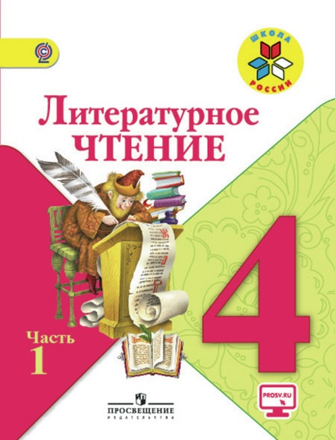
Иващенко Т.А. 4 класс.

Литературное чтение 10.11.2021

Урок № 11. Тема 2. Чудесный мир классики

Тема. А.С. Пушкин «Сказка о мертвой царевне и семи богатырях».

Цель урока: учиться анализировать поступки героев; учиться делить текст на части; формировать умения анализировать литературные произведения, аргументировать свой ответ; развивать речевые умения и творческие способности; формировать осознанное чтение целыми словами; воспитывать культуру речи, культуру слушания,

1. Просмотрите видеоролик. Прослушайте сказку.
https://vk.com/video60034717_456239417

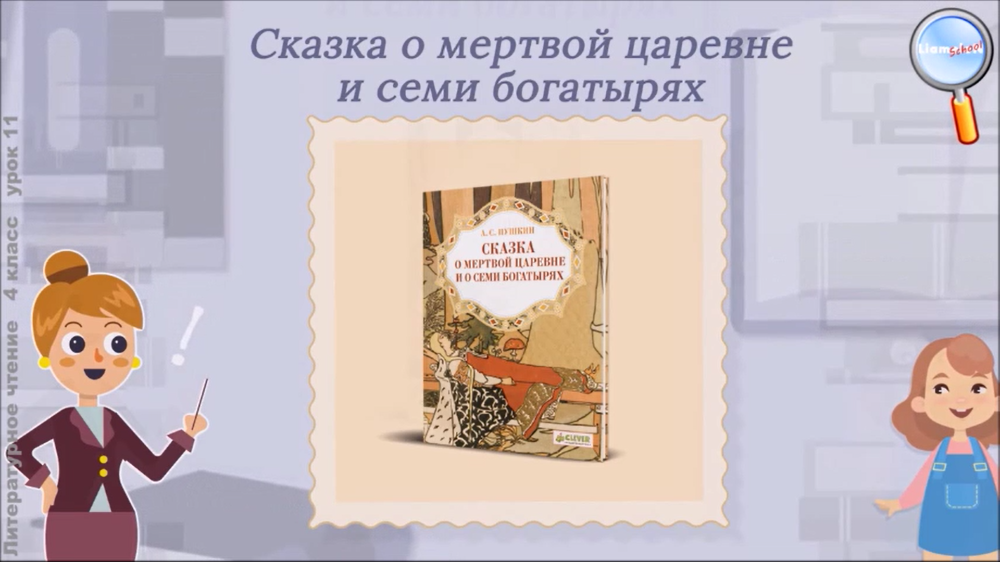

2. Ответь на вопросы к видеоуроку
- Что мы узнали из начала сказки?
- Отчего умерла царица?
- Найдите описание новой царицы.
- Как вы понимаете выражение «и умом и всем взяла»?

Домашнее задание:
- Страница 70-90 читать, страница 91 отвечать на вопросы.
- Придумать и записать в рабочую тетрадь план к сказке. (для высокого уровня)

Записать на видео по выбору: ответы на вопросы, или пересказ отрывка, или план к сказке (фото). Для обратной связи можно использовать электронную почту t.a.ivashchenko@mail.ru ВК, ОК, мессенджеры WhatsApp и Viber.
.



